Grupa PSB, 28-05-2026 r.

Medal Europejski dla Grupy PSB Handel S.A. za projekt Profi Point

Grupa PSB Handel S.A. została uhonorowana Medalem Europejskim w 37. edycji konkursu organizowanego przez Business Centre Club. Wyróżnienie przyznano za strategiczną koncepcję Profi Point, potwierdzając jej zgodność z wysokimi standardami europejskimi.
Finał tegorocznej edycji odbył się 27 maja 2026 roku w Warszawie. Nagrodę w imieniu Grupy PSB Handel S.A. odebrała Marta Lewicka – Z-ca Dyrektora ds. Wsparcia Sprzedaży.

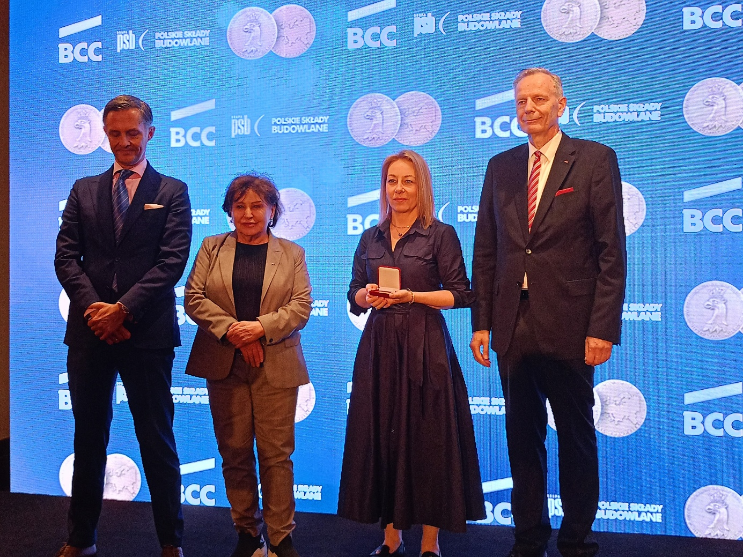

Medal Europejski to prestiżowe, ogólnopolskie wyróżnienie promujące produkty i usługi, które spełniają rygorystyczne wymagania jakościowe Unii Europejskiej. Konkurs organizowany jest pod honorowym patronatem Europejskiego Komitetu Ekonomiczno-Społecznego.

Profi Point to strategiczna koncepcja rozwoju sieci PSB – szczególnie sklepów PSB Mrówka – ukierunkowana na profesjonalną obsługę klientów biznesowych, inwestycyjnych i projektowych. Rozwiązanie odpowiada na zmieniające się potrzeby rynku, łącząc handel detaliczny i inwestycyjny z usługami projektowymi, doradztwem oraz logistyką.

Celem projektu jest zapewnienie klientom kompleksowych rozwiązań, oszczędności czasu oraz wsparcia na każdym etapie realizacji inwestycji.

Zdobycie Medalu Europejskiego stanowi potwierdzenie wysokiej jakości i innowacyjności rozwiązań wdrażanych przez Grupę PSB oraz ich zgodności z najlepszymi standardami rynkowymi.

Marzena Mysior-Syczuk
Senior Public Relations Specialist
Grupa PSB Handel S.A.

Grupa PSB
Grupa PSB Handel S.A. z siedzibą w Wełczu k./Buska-Zdroju, działa na rynku od 28 lat. Jest największą i najszybciej rozwijającą się siecią hurtowni materiałów budowlanych oraz marketów dom i ogród w Polsce. Obecnie Grupa zrzesza ponad 400 małych i średnich, rodzinnych firm z terenu całej Polski, które prowadzą handel w 273 składach budowlanych,
w 407 marketach PSB Mrówka oraz w 81 placówkach handlowych PSB Profi. Placówki obecne są w 90% powiatów w Polsce, co sprawia, że Grupa PSB dociera do niemal każdego mieszkańca kraju. Łącznie zatrudniają one około 14 tysięcy osób.
W 2025 r. łączne przychody partnerów PSB ze sprzedaży materiałów budowlanych oraz do domu i ogrodu, wyniosły 9,3 mld zł, co stanowi wzrost o 1,9% w porównaniu z 2024 rokiem.
Z kolei przychody Grupy PSB Handel S.A. osiągnęły ponad 4,4 mld zł, co oznacza wzrost
o 4,3% rok do roku.
Według badań prowadzonych w 2025 roku dowolną markę Grupy PSB rozpoznaje prawie 80% respondentów.

